***Консультация для родителей***

***«Артикуляционная гимнастика***

***как основа формирования правильного произношения звуков»***

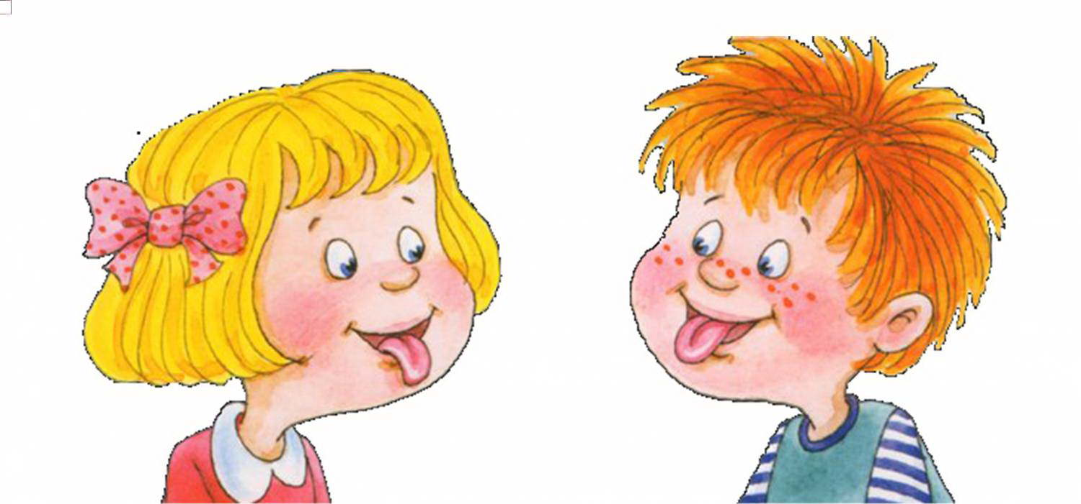

***Учитель-логопед***

***Никитина О.А.***

**Любой из нас пришел на свет на этот**

**Творить добро, надеяться, любить,**

**Смеяться, плакать, но при всем при этом**

**Должны мы научиться ГОВОРИТЬ.**

Преодоление нарушений звукопроизношения в дошкольном возрасте имеет огромное значение в последующей жизни ребенка. Недостатки звукопроизношения могут явиться причиной отклонений в развитии таких психических процессов, как память, мышление, воображение, а также сформировать комплекс неполноценности, выражающийся в трудности общения. Своевременное устранение недостатков произношения поможет предотвратить трудности в овладении навыками чтения и письма.

Добиться четкого произношения звуков, слов, фраз можно только при условии достаточной подвижности органов артикуляционного аппарата, к которым относятся язык, губы, нижняя челюсть, мягкое небо, их способности перестраиваться и работать координировано. Работа по развитию основных движений органов артикуляционного аппарата проводится в форме артикуляционной гимнастики.

Артикуляционная гимнастика-это совокупность специальных упражнений, направленных на укрепление мышц речевого аппарата, развитие силы, подвижности и дифференцированных движений органов, принимающих участие в речи. При произнесении различных звуков речевые органы (язык, губы, нижняя челюсть, мягкое небо) занимают строго определенное положение. В речи звуки произносятся не изолированно, а слитно, плавно следуя один за другим, и органы артикуляционного аппарата быстро переходят из одного положения в другое.

Цель артикуляционной гимнастики-выработка полноценных движений и определенных положений органов речедвигательного аппарата, умение синтезировать простые движения в сложные, что особенно необходимо для правильного произнесения звуков родного языка.

Артикуляционная гимнастика-основа формирования речевых звуков (фонем) и коррекции нарушений звукопроизношения. Гимнастика включает в себя упражнения для тренировки подвижности органов артикуляционного аппарата, отработки всевозможных положений губ, языка, мягкого неба, так необходимых для правильного произнесения той или иной фонемы. Вначале формируются грубые, диффузные движения упражняемых органов. По мере их усвоения переходят к выработке более дифференцированных тонких движений. Вначале педагог рассказывает о упражнении, используя игровые приемы, затем показывает выполнение упражнения, потом ребенок его выполняет, а педагог проверяет правильность выполнения. Упражнения должны быть целенаправленными: неважно их количество, важны правильный подбор и качество их выполнения. Необходимо научить ребенка отработать чистоту, четкость движений, их плавность, силу, темп, точность движений при смене одного другим, что особенно важно при произношении слогов, слов в спонтанной речи. Устойчивость конечного результата означает, что полученное положение органа удерживается без изменений произвольно долго. Переключение к другому движению и положению должно совершаться плавно и быстро. Таким образом, требуется выработать умение точно принимать требуемую позу, удерживать ее, плавно переключаться с одной артикуляционной позы на другую, выполнять движения в нужном темпе. Учитывая ведущий вид деятельности детей дошкольного возраста и в целях повышения интереса к выполнению артикуляционных упражнений, учитель - логопед стремится выполнять их в игровой форме, включая в работу различные анализаторы и используя многообразие вспомогательного материала. В работе необходимо идти от простых движений к сложным. Сначала упражнения выполняются в медленном темпе перед зеркалом. После того как ребенок научится выполнять движения, зеркало убирают, и функции контроля берут на себя собственные кинестетические ощущения ребенка. С помощью наводящих вопросов взрослого ребенок определяет, что делает его язык (губы), где он находится, какой он ( широкий, узкий) и т.д. Это вызывает интерес к упражнениям, повышает их эффективность.

Проводить артикуляционную гимнастику надо ежедневно, желательно 2-3 раза в день, чтобы вырабатываемые двигательные навыки становились более прочными. Дозировка количества повторений одного и того же упражнения должна быть индивидуальной для каждого ребенка. Если какое-то упражнение выполняется недостаточно качественно, новое упражнение не вводится. Артикуляционную гимнастику выполняют сидя, так как в этом положении у ребенка спина прямая, тело не напряжено, руки и ноги находятся в спокойном состоянии. Сначала при выполнении детьми упражнений наблюдается напряженность движений органов артикуляционного аппарата, постепенно оно исчезает, движения становятся непринужденными и вместе с тем координированными. Нельзя говорить ребенку, что он делает упражнение неверно - это может привести к отказу выполнения упражнения. Эффективность работы по совершенствованию артикуляционной моторики определяется активностью самого ребенка. Его инициативой, выносливостью, сосредоточенностью, работоспособностью.

Регулярное выполнение артикуляционной гимнастики поможет:

- улучшить кровоснабжение артикуляционных органов;

- улучшить подвижность артикуляционных органов;

- укрепить мышечную систему языка, губ, щек;

- научить ребенка удерживать определенную артикуляционную позу;

- увеличить амплитуду движений;

- уменьшить напряженность артикуляционных органов;

- подготовить артикуляционный аппарат ребенка к правильному произношению звуков;